POGGIO LAVARINO TERNI
COMITATO UISP DI TERNI
PODISTICA INTERAMNA
ORGANIZZANO
CORSA PODISTICA
CONTRO L’INQUINAMENTO DELLA TERRA
“IN MEZZO AL CUORE VERDE DELLA VALSERRA”
8 LUGLIO 2018
Corri dove il verde dell’Umbria è ancora più verde.
Stand gastronomico, area pic nic.
COMPETITIVI 8 Km NON COMPETITIVI Km 8 e 4
Percorso ondulato
PREMIAZIONI
SARANNO PREMIATI I PRIMI 3 UOMINI E LE PRIME TRE DONNE E I PRIMI 5 DI CATEGORIA
CAT. A MASCHILE (18 – 34)
CAT. B MASCHILE (35 – 39)
CAT. C MASCHILE (40 – 44)
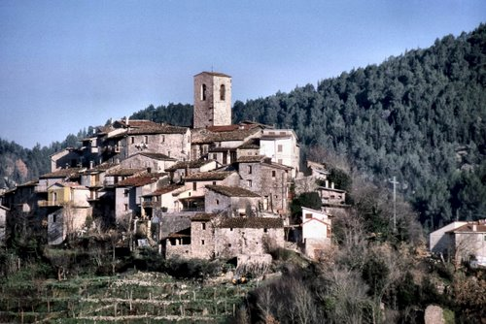
CAT. D MASCHILE (45 – 49)
CAT. E MASCHILE ( 50 – 54)
CAT. F MASCHILE (55 – 59)
CAT. G MASCHILE (60 – 64)
CAT. H MASCHILE (65 in poi)
CAT. A FEMMINILE ( 18 – 45)
CAT. B FEMMINILE ( 46 in poi)
RADUNO: ore 08.00
PARTENZA: ore 09.30
Presso centro servizi Valserra
Iscrizione € 8 competitivi € 6 non competitivi
Riconoscimento a tutti
RISTORI LUNGO IL PERCORSO E ALL’ARRIVO

Iscrizione gruppi entro ore 12 di sabato 7 luglio
Iscrizione singoli anche prima della gara
REFERENTE: Giuliano Todisco
0744/461113 cell 3737698975
www.uisp.it/terni mail terni@uisp.it giuliano.todisco@gmail.com fax 0744/227678

